администрация Городского округа Заречный
п о с т а н о в л е н и е

от___14.04.2022___ № ___468-П____

г. Заречный

Об обеспечении безопасности при подготовке и проведении мероприятий, посвященных празднованию 77-й годовщины Победы
в Великой Отечественной войне 1941-1945 годов

В целях развития культурных традиций, патриотического воспитания населения городского округа Заречный, чествования ветеранов и тружеников фронтового тыла Великой Отечественной войны 1941-1945 годов, в соответствии с Федеральными законами от 06 октября 2003 года № 131-ФЗ «Об общих принципах организации местного самоуправления в Российской Федерации», статьей 30 Федерального закона от 08 ноября 2007 года № 257-ФЗ «Об автомобильных дорогах и о дорожной деятельности в Российской Федерации и о внесении изменений в отдельные законодательные акты Российской Федерации», руководствуясь Порядком осуществления временных ограничений или прекращения движения транспортных средств по автомобильным дорогам регионального и местного значения на территории Свердловской области, утвержденным постановлением Правительства Свердловской области от 15.03.2012 № 269-ПП, Положением об обеспечении общественного порядка и безопасности при проведении мероприятий с массовым пребыванием людей, утвержденным постановлением Правительства Свердловской области от 30.05.2003 № 333-ПП, Указом Губернатора Свердловской области от 18.03.2020 № 100-УГ «О введении на территории Свердловской области режима повышенной готовности и принятии дополнительных мер по защите населения от новой коронавирусной инфекции (2019-nCOV)», в целях реализации Плана общегородских мероприятий на 2022 год в городском округе Заречный, утвержденного постановлением администрации городского округа Заречный от 13.01.2022 № 16-П, на основании ст. ст. 28, 31 Устава городского округа Заречный администрация городского округа Заречный
ПОСТАНОВЛЯЕТ:
1. Провести на территории городского округа Заречный мероприятия, посвященные празднованию 77-й годовщины Победы в Великой Отечественной войне 1941-1945 годов, согласно утвержденному плану (далее – мероприятия).
2. МКУ ГО Заречный «Управление ГО и ЧС» (В.А. Базылевич) организовать оперативный осмотр мест проведения мероприятий.
3. Ввести временное ограничение движения транспортных средств на участках автомобильных дорог посредством перекрытия движения в местах проведения мероприятий 09 мая 2022 года, согласно прилагаемым схемам.
4. Рекомендовать МО МВД России «Заречный» (Ф.В. Сажин):
1) принять необходимые меры по обеспечению безопасности граждан и общественного порядка при проведении Мероприятий, регулированию движения транспорта во время проведения Мероприятий;
2) обеспечить временное ограничение движения автотранспорта в месте проведения Мероприятий 09 мая 2022 года с 09.00 до 11.00 (схема № 1), с 10.30 до 12.30 (схема № 2), с 12.30 до 18.00 (схема № 3), с 14.00 до 22.30 (схема № 4), с 17.00. до 22.30 (схема № 5), с 09.30 до 11.30 (схема №6), с 10.30 до 12.30 (схема №7), согласно схемам № 1-7 (прилагаются).
5. МКУ ГО Заречный «ДЕЗ» (И.Ю. Макаров):
1) до 08.30 часов 09 мая 2022 года обеспечить монтаж временных дорожных знаков ограничения движения в месте проведения мероприятий, согласно прилагаемым схемам;
2) после 22.30 часов 09 мая 2022 года обеспечить демонтаж временных дорожных знаков ограничения движения в месте проведения мероприятий, согласно прилагаемым схемам.
6. Информационно-аналитическому отделу администрации городского округа Заречный (Л.К. Сергиенко) обеспечить информирование пользователей автомобильными дорогами о причинах и сроках временного ограничения движения, а также о возможных маршрутах объезда, посредством размещения на официальном сайте городского округа Заречный, а также через средства массовой информации.
7. Рекомендовать ФБУЗ МСЧ № 32 ФМБА России (С.И. Шонохова) обеспечить оперативную работу службы «Скорая помощь» во время проведения Мероприятий согласно утвержденному плану.
8. Контроль за исполнением настоящего постановления оставляю за собой.
9. Опубликовать настоящее постановление в Бюллетене официальных документов городского округа Заречный и разместить на официальном сайте городского округа Заречный (www.gorod-zarechny.ru).

Глава
городского округа Заречный А.В. Захарцев

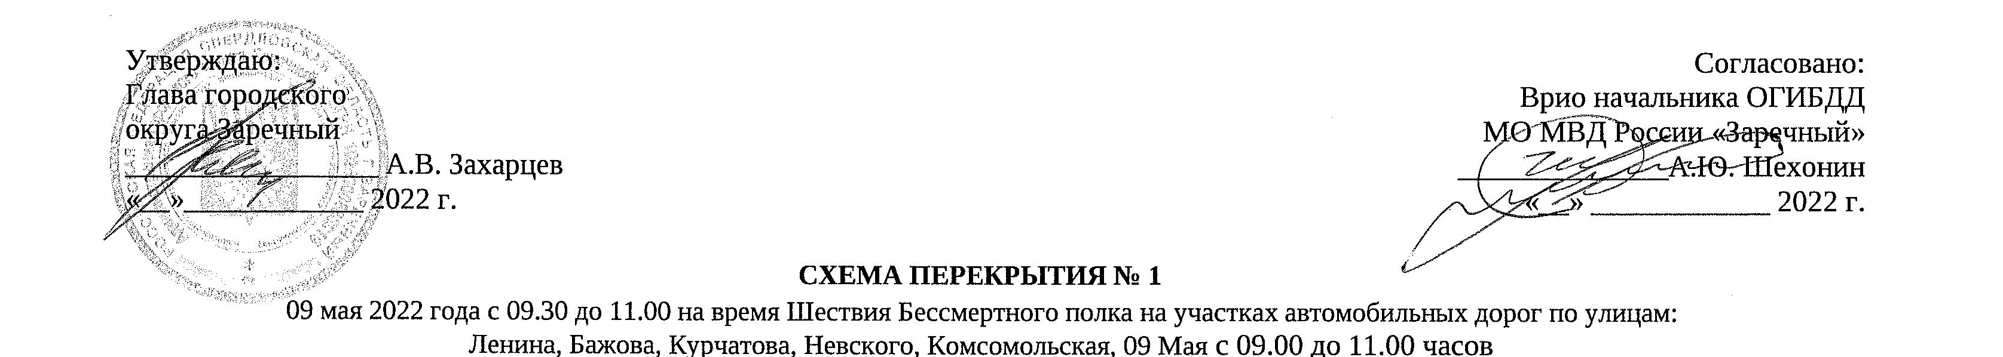
 | Большегрузный транспорт  Ограждение  Направление объезда:  6.18.2  6.18.3  Дорожный знак «Тупик»:  6.8.1  6.8.2  6.8.3  Дорожный знак «4.1.1. Движение прямо»  Направление движения участников | 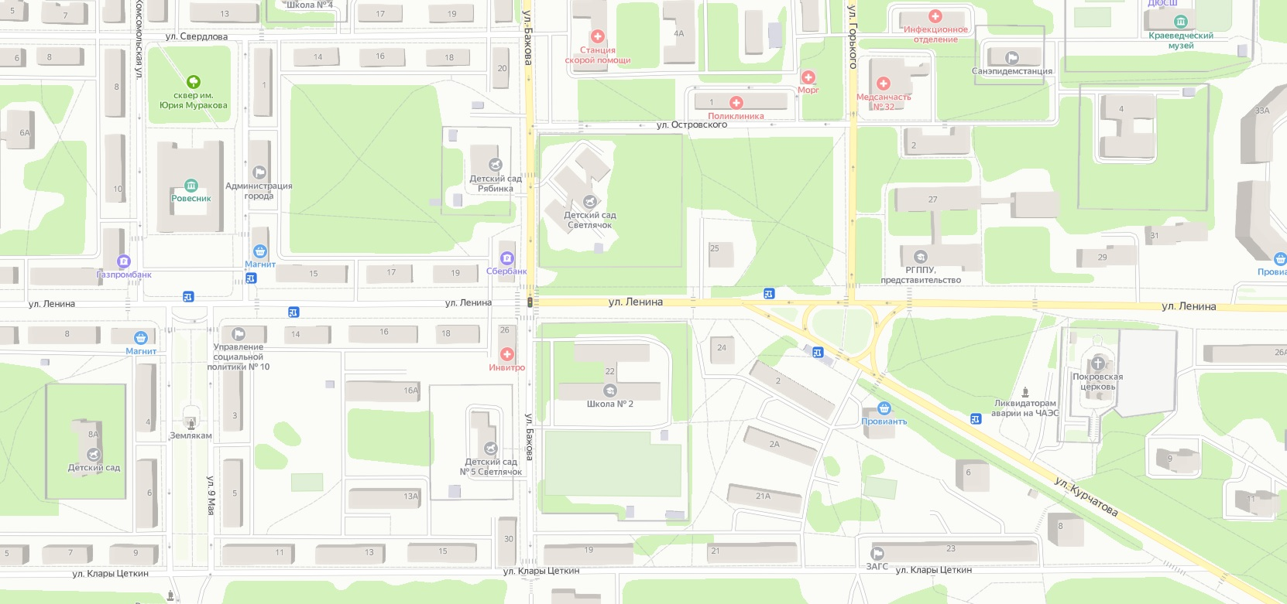

Ввести временное ограничение движения транспортных средств 09 мая 2022 года с 09.00 до 11.00 на время Шествия Бессмертного полка на участках
автомобильных дорог по улицам: Ленина, Бажова, Курчатова, Невского, Комсомольская, 9 мая.
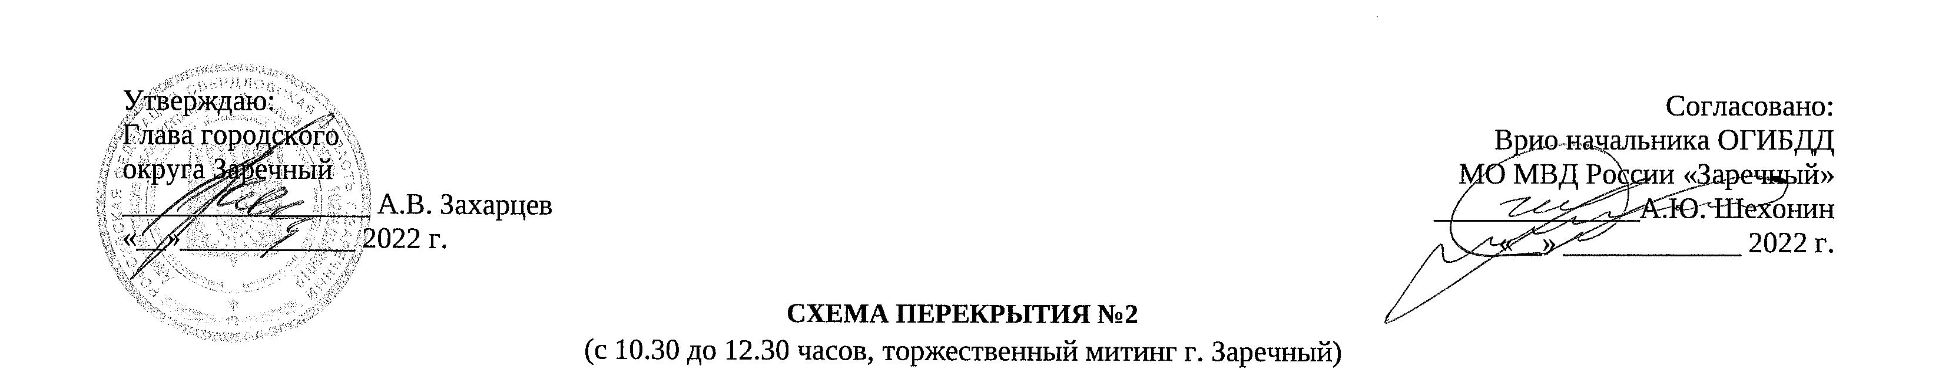
Большегрузный транспорт

Ограждение

Направление объезда:
6.18.2
6.18.3

Дорожный знак «Тупик»:
6.8.1

6.8.2

Дорожный знак «4.1.1. Движение прямо»

Ввести временное ограничение движения транспортных средств 09 мая 2022 года с 10.30 до 12.30 в месте проведения Мероприятия на участках автомобильных дорог по улицам: Ленина, Невского, Комсомольская, 9 мая.

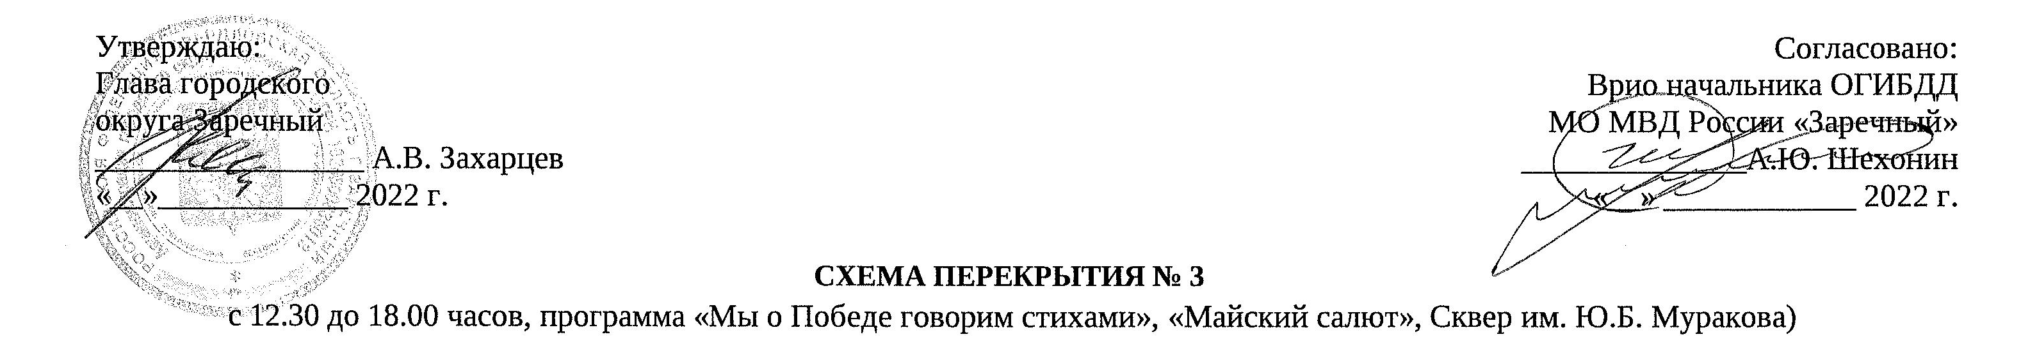
Большегрузный транспорт

Ограждение

Направление объезда:
6.18.2
6.18.3

Дорожный знак «Тупик»:
6.8.1

6.8.2

Дорожный знак «4.1.1. Движение прямо»

Ввести временное ограничение движения транспортных средств 09 мая 2022 года с 12.30 до 18.00 в месте проведения Мероприятия на участках автомобильных дорог по улицам: Ленина, Невского, Комсомольская, 9 мая, Свердлова.

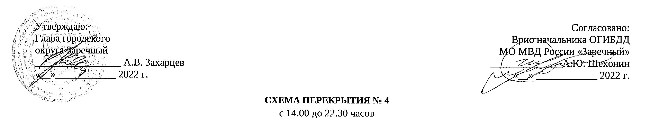
Большегрузный транспорт

Направление объезда:
6.18.2

Дорожный знак «Тупик»:
6.8.1

6.8.2

Дорожный знак «4.1.1. Движение прямо»

Дорожный знак «4.1.4 Движение прямо или направо»

Ввести временное ограничение движения транспортных средств 09 мая 2022 года с 14.00 до 22.30 в месте проведения Мероприятия на участках автомобильных дорог от ул. Клары Цеткин в сторону КЛС «Удача» в районе СК «Электрон».
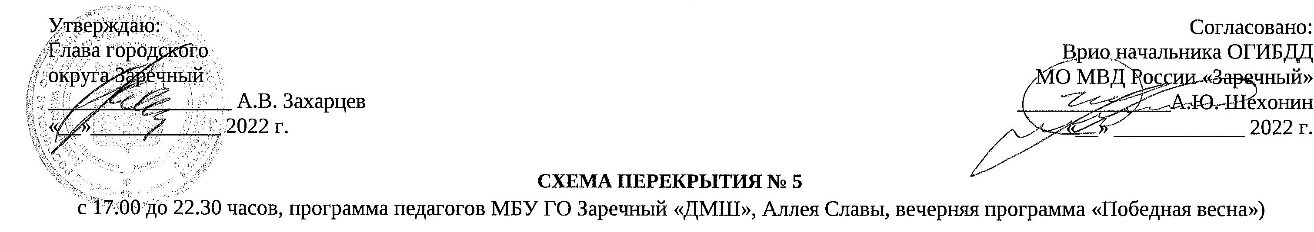
Большегрузный транспорт

Ограждение

Направление объезда:
6.18.2

Дорожный знак «Тупик»:
6.8.1

6.8.2

Дорожный знак «4.1.1. Движение прямо»

Ввести временное ограничение движения транспортных средств 09 мая 2022 года с 17.00 до 22.30 в месте проведения Мероприятия на участках автомобильных дорог по улицам: Ленина, Невского, Комсомольская, 9 мая.
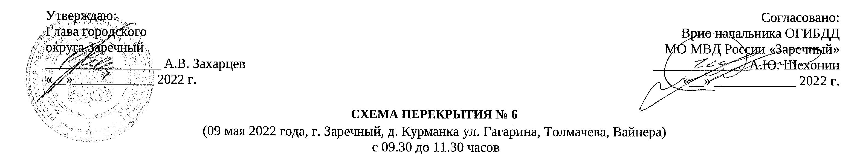
Большегрузный транспорт

Направление объезда:
6.18.1

Дорожный знак «6.8.2. Тупик»

Дорожный знак «4.1.1. Движение прямо»

Ввести временное ограничение движения транспортных средств 09 мая 2022 года в месте проведения Мероприятия, посвященного празднованию 77-й годовщины Победы в Великой Отечественной войне 1941-1945 годов (г. Заречный, д. Курманка ул. Гагарина, Толмачева, Вайнера) с 09.30 до 11.30 часов.
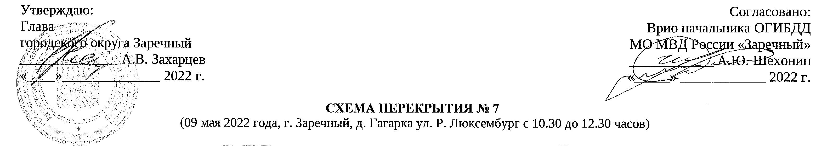
 | Большегрузный транспорт  Направление объезда:  6.18.1  6.18.2  6.18.3  Дорожный знак «Тупик»:  6.8.1  6.8.2 | 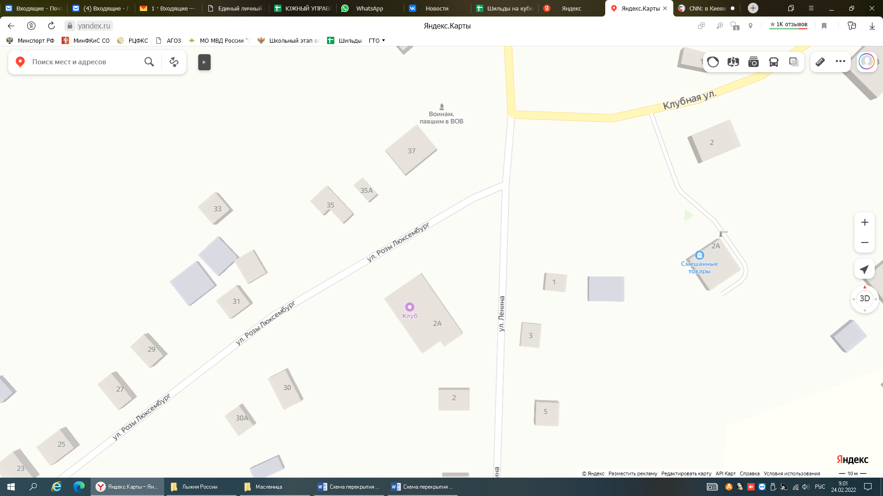
Ввести временное ограничение движения транспортных средств 09 мая 2022 года в месте проведения Мероприятия, посвященного празднованию 77-й годовщины Победы в Великой Отечественной войне 1941-1945 годов (г. Заречный, д. Гагарка, ул. Розы Люксембург) с 10.30 до 12.30 часов.

